Тема: Виготовлення картини із природних матеріалів.

Мета**:** Розвивати вміння виявляти ознаки осені у природі, логічно і послідовно передавати результати спостережень.

Розвивати красу природи восени, значення рослин у природі та житті людей.

Розвивати комунікативну компетенцію.

Встановити причини, що зумовлюють зміни, що сталися у неживій природі, в житті рослин.

Формувати естетичні почуття під час спостереження за природою, розкрити взаємозалежність між людиною та природою.

Розвивати вміння спостерігати за природою, цінувати красу, виховувати любов до природи і рідного краю.

Стародавні Греки вважали троянди даром богів, а Римляни - символом мужності і вибивали на своїх бойових щитах її зображення.

Я дуже люблю троянди і намагаюся освоїти всілякі способи її виготовлення з тканини, стрічок, паперу, апельсинової цедри, і звичайно-ж з [осіннього листя](https://foras-beauty.ru/uk/eda/kak-krasivo-ulozhit-salfetki-na-stol-bumazhnye-krasivo-skladyvaem-salfetki/).

По праву найкрасивішими листям восени вважаються кленові. Ми з хлопцями вже зробили безліч композицій з троянд, виготовлених з [кленового листя](https://foras-beauty.ru/uk/internet/podelka-iz-semyan-na-temu-osen-podelki-iz-klenovyh-listev-i/). Але я вважаю, що і інші листя можуть прекрасно підійти для їх виготовлення, наприклад, березові.

Хочу запропонувати на ваш суд один із способів виготовлення троянди з березового листя.

Підбираємо листочки різної величини, приблизно по 7 - 8 штук маленьких, середніх і великих

Обрізаємо гостру вершину листа, щоб надати йому округлу форму.

Складаємо кілька самих маленьких пелюсток так, щоб один трохи прикривав інший

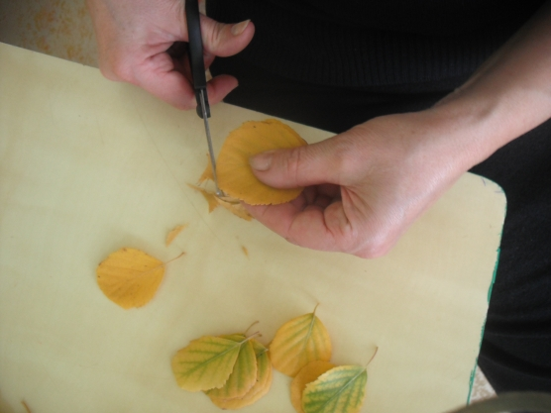

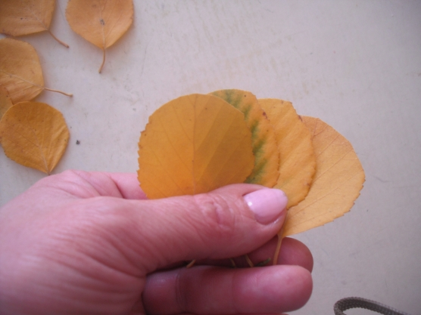Звертаємо їх в рулончик. Це буде серцевина квітки.

Навколо неї по черзі укладаємо такі пелюстки, маленькі, потім середні, і великі.

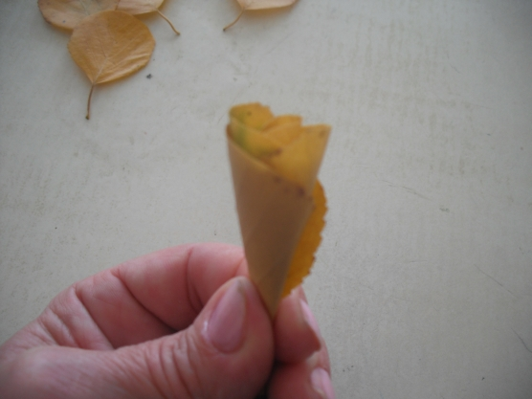

Щоб троянда не розпалася не забуваємо частіше фіксувати ниткою біля основи 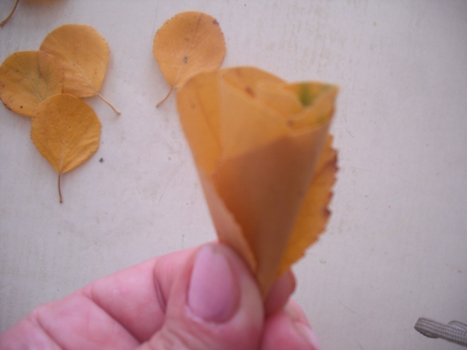квітки.



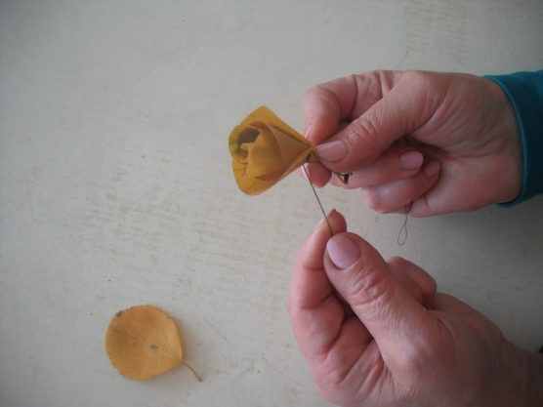  
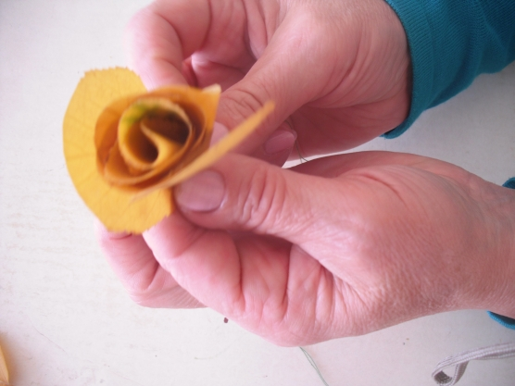  
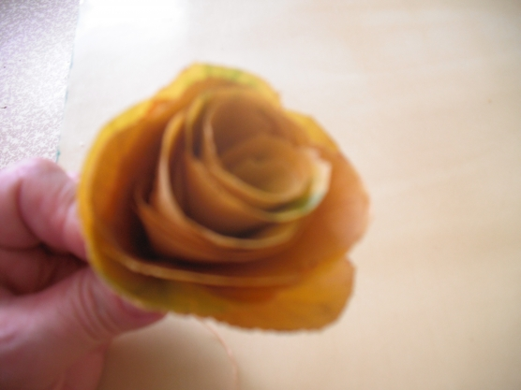

Ось і готова наша троянда. Крайні пелюстки можна трохи відігнути для додання більш природного вигляду. Для «зелені», що обрамляє квітка підійдуть будь-які [гарні листи](https://foras-beauty.ru/uk/krasota/shablon-dereva-dlya-steny-bolshogo-raspechatat-trafaret-dereva/). Я запозичила їх у самих троянд.

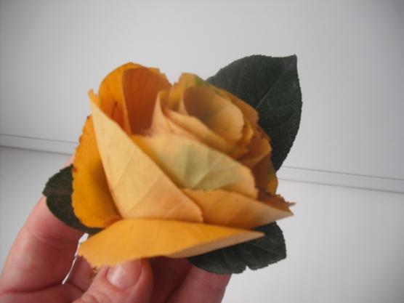

(Якщо потрібен бутон, то використовуємо поменше пелюсток).

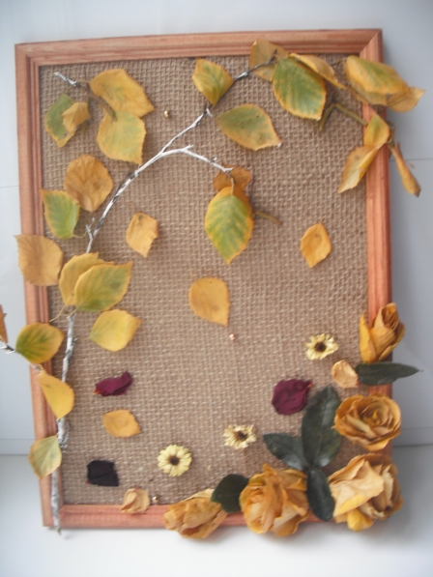Щоб наші квіти довше збереглися, можна побризкати їх лаком для волосся або розкрити соняшниковою олією з додаванням кількох крапель будь-якого ефірного масла.